BỘ GIẢI PHÁP MHN2026-02.10
KHUNG MÔ HÌNH HỖ TRỢ ĐÁNH GIÁ BÀI LUẬN TIẾNG VIỆT TRÊN LMS TẠI TRƯỜNG ĐẠI HỌC MỞ HÀ NỘI
(Bản phân tích chuyên sâu, mở rộng — bổ sung sơ đồ, biểu đồ, quy trình nghiệp vụ và giao diện)
Tài liệu này trình bày khung mô hình đưa VieGrader — vốn là một pipeline nghiên cứu chấm bài luận tiếng Việt — thành một hệ thống hỗ trợ quyết định có thể tích hợp với hệ thống quản lý học tập của Trường Đại học Mở Hà Nội. So với bản mô tả gốc, bản này bổ sung phân tích chuyên sâu cho từng hợp phần, dựng lại các sơ đồ kiến trúc và quy trình nghiệp vụ dưới dạng hình vẽ, kèm biểu đồ đối chiếu hiện trạng với mục tiêu nghiệm thu và một bộ giao diện người dùng đề xuất. Nguyên tắc xuyên suốt được giữ nguyên: hệ thống cung cấp điểm đề xuất và cảnh báo, còn quyết định điểm cuối cùng thuộc về giảng viên.

1.1.1. Mục tiêu của mô hình
Khung mô hình được xây dựng nhằm tích hợp VieGrader với hệ thống quản lý học tập để hỗ trợ giảng viên tiếp nhận, chấm sơ bộ, rà soát và phê duyệt kết quả bài luận tiếng Việt. Mô hình không thay thế hoạt động đánh giá chuyên môn của giảng viên mà cung cấp điểm đề xuất, căn cứ đối chiếu và cảnh báo đối với những bài có nguy cơ chấm sai hoặc có độ bất định cao. Cách định vị này quyết định toàn bộ thiết kế: mọi thành phần đều hướng tới việc làm cho quá trình chấm trở nên nhanh hơn và minh bạch hơn, thay vì thay con người ra quyết định.
Mô hình hướng tới các mục tiêu cụ thể: tự động tiếp nhận bài làm từ LMS hoặc từ tệp do giảng viên tải lên; liên kết đúng bài làm với đề thi, đáp án chuẩn và rubric tương ứng; chuẩn hóa, làm sạch và giả danh hóa dữ liệu trước khi xử lý; sinh điểm tổng hoặc điểm thành phần tùy mức độ chi tiết của dữ liệu huấn luyện; kiểm tra tính hợp lệ, độ ổn định và mức độ bất định của kết quả; hỗ trợ giảng viên xem xét, điều chỉnh và phê duyệt điểm; chỉ ghi điểm trở lại LMS sau khi có xác nhận của giảng viên; và lưu vết toàn bộ quá trình để phục vụ kiểm tra, giải trình và bảo đảm chất lượng. Tám mục tiêu này tạo thành một chuỗi khép kín từ tiếp nhận đến truy xuất, trong đó mỗi mắt xích đều có điểm kiểm soát riêng.

1.1.2. Nguyên tắc thiết kế
Khung mô hình tuân theo năm nguyên tắc, và mỗi nguyên tắc được cụ thể hóa thành ràng buộc kỹ thuật chứ không dừng ở mức tuyên bố.
Thứ nhất, giảng viên quyết định điểm cuối cùng. Điểm do VieGrader tạo ra là điểm đề xuất; hệ thống không tự động công bố hoặc ghi điểm chính thức khi chưa có sự phê duyệt của người có thẩm quyền. Ràng buộc này được hiện thực bằng việc tách trường điểm máy khỏi trường điểm duyệt và chỉ cho phép trường điểm duyệt đi vào bước gửi LMS.
Thứ hai, đánh giá phải gắn với đúng ngữ cảnh. Mỗi bài làm phải được liên kết với học phần, mã đề, câu hỏi, đáp án chuẩn, rubric và thang điểm tương ứng; không dùng chung một prompt hoặc rubric cho các nhiệm vụ đánh giá khác nhau. Nguyên tắc này ngăn lỗi phổ biến của việc áp một khuôn chấm duy nhất lên nhiều loại đề.
Thứ ba, đầu ra phải kiểm tra được. Mỗi kết quả cần lưu điểm dự đoán, phiên bản mô hình, phiên bản prompt, rubric, thời điểm chấm, trạng thái phân tích và quyết định của giảng viên. Nhờ đó, mọi con số điểm đều truy được về đúng cơ sở đã sinh ra nó.
Thứ tư, bảo vệ dữ liệu người học. Dữ liệu được xử lý cục bộ hoặc trong hạ tầng được nhà trường phê duyệt; các định danh trực tiếp được thay bằng mã giả danh hóa trước khi đưa vào mô hình. Thứ năm, triển khai theo mức độ tin cậy: những bài có đầu ra lỗi, sai số dự kiến lớn, khác biệt giữa nhiều lượt chấm hoặc nằm gần ngưỡng xếp loại phải được ưu tiên chuyển sang giảng viên xem xét. Hai nguyên tắc cuối lần lượt định hình tầng chuẩn hóa–giả danh hóa và cơ chế phân luồng ba mức trình bày ở phần sau.

1.1.3. Kiến trúc tổng thể
Khung đề xuất gồm sáu tầng chức năng, tổ chức theo dòng chảy từ giao tiếp người dùng đến đồng bộ kết quả, với một trục xuyên suốt về bảo mật, phân quyền và nhật ký kiểm toán. Hình 1.1 thể hiện sáu tầng cùng chiều dữ liệu và đường phản hồi về LMS.
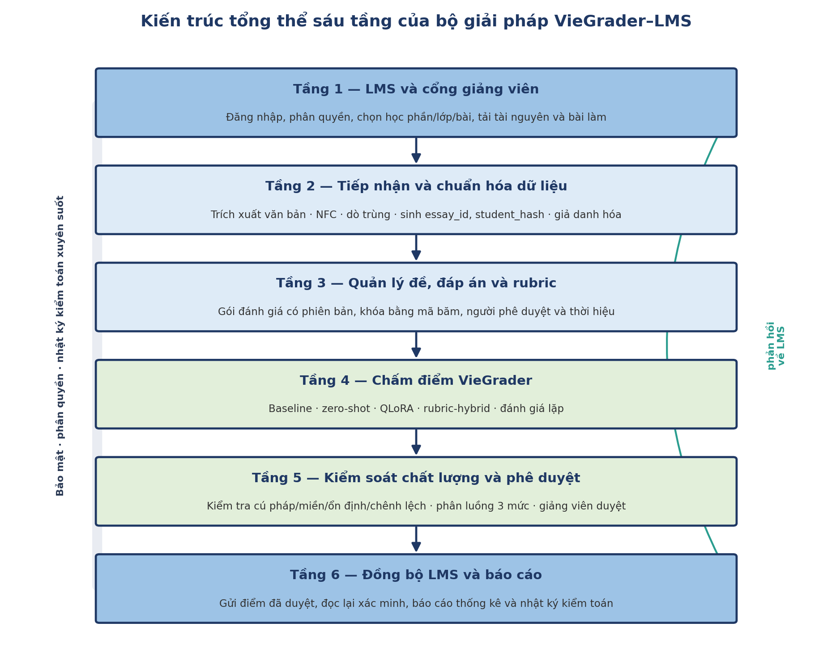
Hình 1.1. Kiến trúc tổng thể sáu tầng của bộ giải pháp VieGrader–LMS.

Tầng 1 — LMS và cổng giảng viên
Đây là lớp giao tiếp giữa người sử dụng và hệ thống, hỗ trợ hai phương thức tiếp nhận: nhận bài trực tiếp từ LMS qua API, hoặc giảng viên tải lên đề thi, đáp án, rubric và bài làm qua cổng VieGrader. Các chức năng chính gồm đăng nhập và phân quyền; lựa chọn học phần, lớp học và bài kiểm tra; tải đề thi, đáp án chuẩn và rubric; tải bài làm đơn lẻ hoặc theo lô; theo dõi trạng thái chấm; xem điểm đề xuất, cảnh báo và phản hồi; phê duyệt hoặc điều chỉnh điểm; và xuất báo cáo, đồng bộ kết quả với LMS.

Tầng 2 — Tiếp nhận và chuẩn hóa dữ liệu
Tầng này chuyển đổi dữ liệu đầu vào về cấu trúc thống nhất trước khi chấm, qua mười bước: kiểm tra định dạng tệp DOC, DOCX, PDF, TXT hoặc CSV; trích xuất văn bản; chuẩn hóa Unicode NFC; chuẩn hóa khoảng trắng, xuống dòng và ký tự điều khiển; kiểm tra văn bản rỗng hoặc quá ngắn; phát hiện nội dung trùng lặp; sinh essay_id và student_hash; loại bỏ hoặc che thông tin định danh không cần thiết; gắn mã học phần, mã lớp, mã đề và mã bài kiểm tra; và lưu bản ghi kiểm toán quá trình xử lý. Bước dò trùng và giả danh hóa ở đây trực tiếp giải quyết hai rủi ro đã ghi nhận trong thực nghiệm là rò rỉ nội dung giữa các tập và lộ định danh người học.
Dữ liệu chuẩn hóa sử dụng một cấu trúc thống nhất, ví dụ:
Cấu trúc bản ghi bài làm sau chuẩn hóa
{
"essay_id": "HOU_IT04_2026_0001",
"student_hash": "d4a86f...",
"course_id": "IT04", "class_id": "IT04_01",
"exam_id": "De_1", "assignment_id": "GK_2026",
"response_text": "Nội dung bài làm đã chuẩn hóa",
"submitted_at": "2026-09-13T08:30:00+07:00",
"source": "lms"
}

Tầng 3 — Quản lý đề thi, đáp án và rubric
Tầng này bảo đảm VieGrader sử dụng đúng tài nguyên chấm cho từng bài. Mỗi gói đánh giá gồm nội dung đề hoặc câu hỏi, mã đề, đáp án chuẩn, rubric chấm điểm, thang điểm, bước điểm hợp lệ, quy tắc cộng điểm, phiên bản tài nguyên, người phê duyệt rubric và thời gian có hiệu lực. Mỗi phiên bản phải được khóa bằng mã băm để bảo đảm khả năng truy xuất; khi rubric thay đổi, hệ thống tạo phiên bản mới thay vì ghi đè tài nguyên cũ. Cơ chế phiên bản bất biến này là điều kiện để một điểm số bất kỳ luôn truy được về đúng rubric đã dùng.
Rubric đề xuất có cấu trúc:
Cấu trúc rubric có phiên bản
rubric_id: HOU_IT04_DE01_V1
course_id: IT04 exam_id: De_1
score_min: 0 score_max: 10 score_step: 0.25
label_granularity: total_only
criteria:
- content_accuracy: Độ chính xác của nội dung và kết quả
- reasoning: Tính hợp lý của các bước lập luận
- completeness: Mức độ đầy đủ của lời giải
- presentation: Cách trình bày và sử dụng ký hiệu
Khi dữ liệu huấn luyện chỉ có điểm tổng, các tiêu chí trên chỉ đóng vai trò cung cấp ngữ cảnh; hệ thống không được trình bày điểm thành phần như nhãn đã được giám sát. Đây là một ràng buộc trung thực quan trọng, tránh việc gán cho người dùng ấn tượng rằng máy đã chấm đúng ở cấp từng tiêu chí trong khi thực tế chỉ có nhãn điểm tổng.

1.1.4. Tầng chấm điểm VieGrader
Tầng chấm điểm sử dụng kiến trúc nhiều nhánh để tạo đối chứng và kiểm soát rủi ro, thay vì phụ thuộc một mô hình duy nhất. Hình 1.2 mô tả năm nhánh cùng bước tổng hợp và đối chứng.
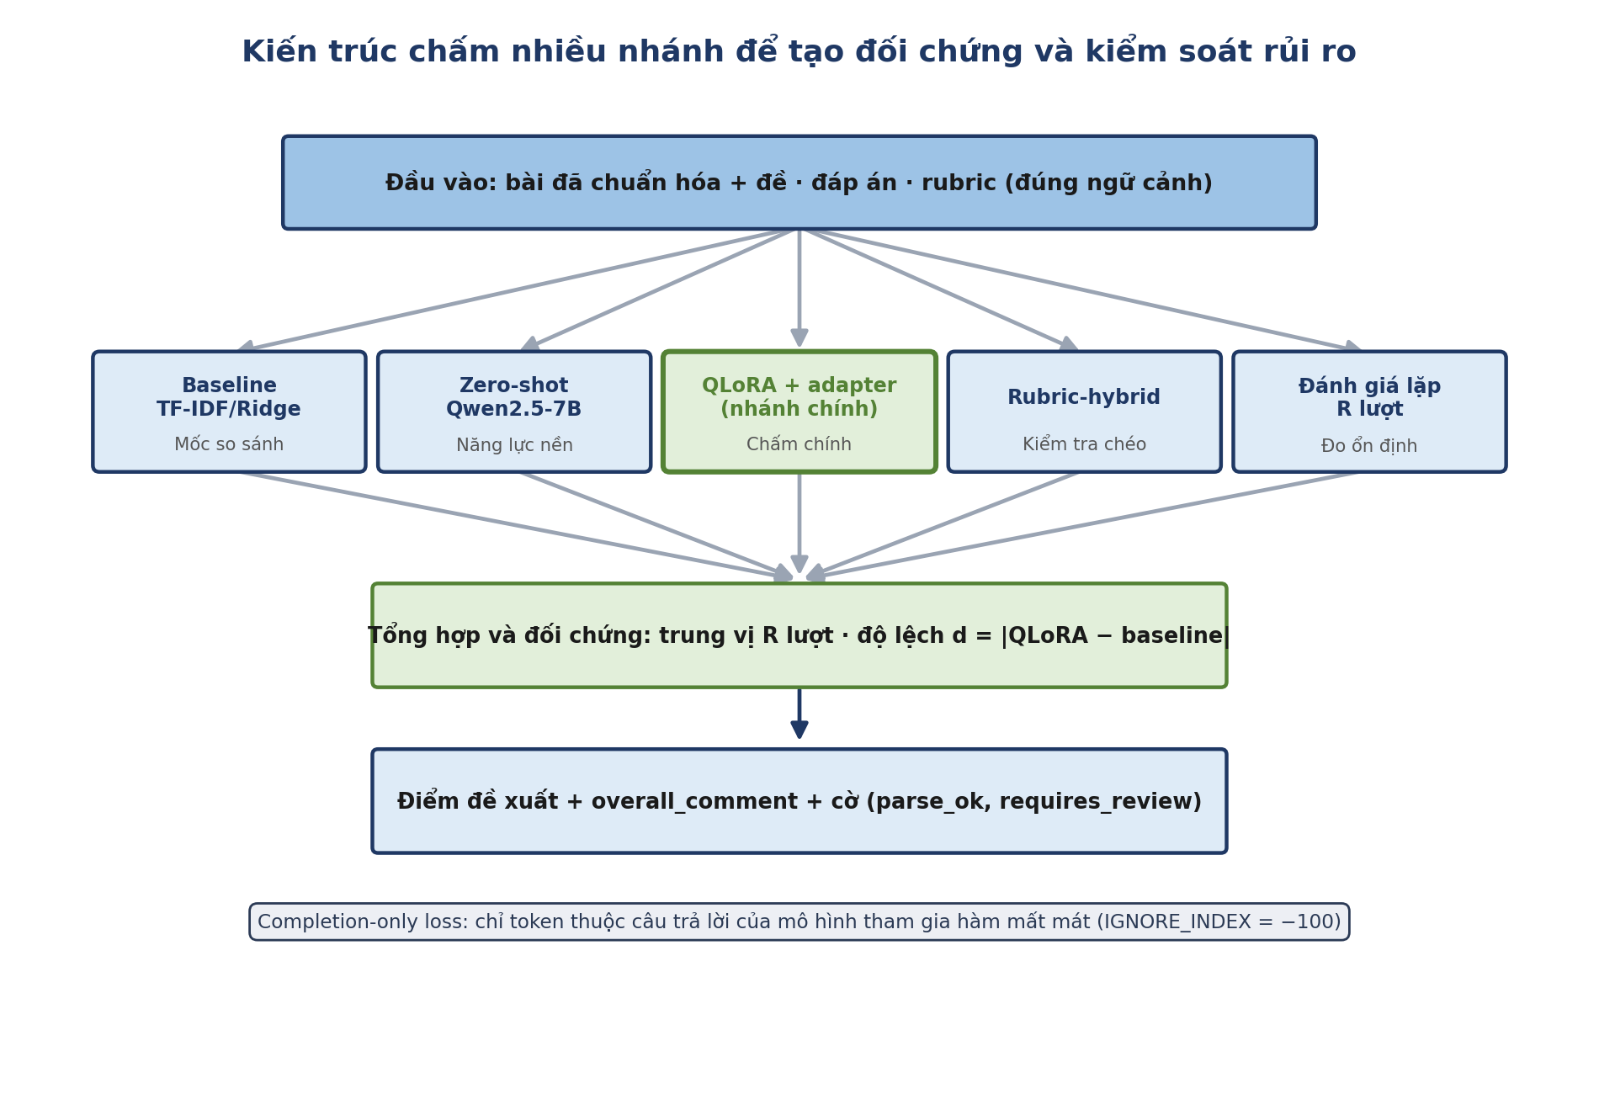
Hình 1.2. Kiến trúc chấm nhiều nhánh: baseline, zero-shot, QLoRA, rubric-hybrid và đánh giá lặp.
Nhánh | Mô hình | Vai trò
Baseline | TF-IDF/Ridge | Mốc so sánh, dự đoán nhanh
Zero-shot | Qwen2.5-7B-Instruct | Đánh giá năng lực mô hình nền
QLoRA | Qwen2.5-7B-Instruct + adapter | Nhánh chấm chính đã tinh chỉnh
Rubric-hybrid | Baseline kết hợp quy tắc rubric | Hỗ trợ kiểm tra chéo
Đánh giá lặp | Nhiều lượt suy luận | Đo độ ổn định của điểm
Bảng 1.1. Năm nhánh chấm và vai trò tương ứng.
Prompt chấm gồm năm thành phần: vai trò của giám khảo; thông tin học phần và mã đề; nội dung câu hỏi, đáp án chuẩn và rubric; nội dung bài làm đã chuẩn hóa; và hợp đồng đầu ra JSON. Đầu ra được ràng buộc theo một lược đồ cố định, ví dụ:
Hợp đồng đầu ra JSON của tầng chấm
{
"essay_id": "HOU_IT04_2026_0001", "total": 7.5,
"overall_comment": "Bài làm đúng phương pháp nhưng thiếu một bước giải thích.",
"label_granularity": "total_only",
"parse_ok": true, "requires_review": true
}
Về huấn luyện, các token thuộc phần chỉ dẫn và bài làm không được dùng làm nhãn; pipeline sử dụng completion-only loss, trong đó chỉ các token thuộc câu trả lời của mô hình tham gia tính hàm mất mát:
L = −(1/N) · Σ_{t ∈ A} log P_θ( y_t | y_<t , x )
trong đó x là system prompt, đề, rubric và bài làm; A là tập token thuộc câu trả lời của mô hình; các token ngoài A nhận IGNORE_INDEX = −100. Cách đặt mất mát này giúp mô hình học cách sinh điểm và nhận xét thay vì học thuộc phần đề bài.

1.1.5. Kiểm soát chất lượng kết quả
Sau suy luận, kết quả phải đi qua một chuỗi kiểm tra trước khi hiển thị cho giảng viên. Bốn nhóm kiểm tra nối tiếp nhau, sau đó kết quả được phân luồng theo mức tin cậy như ở Hình 1.3.
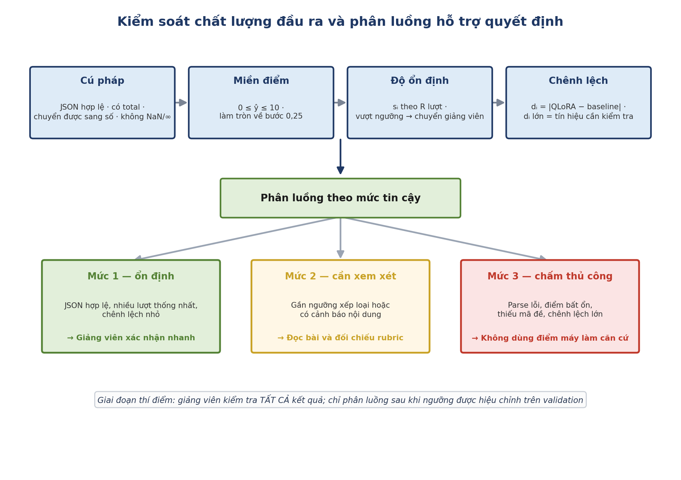
Hình 1.3. Kiểm soát chất lượng đầu ra và phân luồng hỗ trợ quyết định ba mức.
Kiểm tra cú pháp yêu cầu đầu ra là JSON hợp lệ, có trường total, chuyển được sang kiểu số và không chứa giá trị NaN hay vô hạn. Kiểm tra miền điểm yêu cầu điểm nằm trong khoảng cho phép và tuân thủ bước điểm:
0 ≤ ŷᵢ ≤ 10 ŷᵢ* = 0,25 × round( ŷᵢ / 0,25 )
Kiểm tra độ ổn định áp dụng khi một bài được chấm R lượt: điểm tổng hợp có thể lấy trung vị, còn độ bất ổn được đo bằng độ lệch chuẩn theo bài; bài có độ bất ổn vượt ngưỡng hiệu chỉnh phải chuyển sang giảng viên.
ỹᵢ = median( ŷᵢ₁ , ŷᵢ₂ , … , ŷᵢR ) sᵢ = √[ (1/R) · Σ_{r=1}^{R} ( ŷᵢr − ȳᵢ )² ]
Kiểm tra chênh lệch mô hình sử dụng độ lệch giữa QLoRA và baseline; giá trị lớn không xác định mô hình nào đúng nhưng là tín hiệu cần kiểm tra thủ công.
dᵢ = | ŷᵢ^QLoRA − ŷᵢ^Baseline |

1.1.6. Cơ chế hỗ trợ quyết định của giảng viên
Trên cơ sở các chỉ số kiểm soát chất lượng, hệ thống đề xuất ba mức xử lý. Việc đưa vào vận hành phải thực hiện sau khi các ngưỡng được hiệu chỉnh trên dữ liệu validation của Trường. Ba mức này không chỉ là phân loại kỹ thuật mà phản ánh trực tiếp các phát hiện thực nghiệm: hiện tượng nén thang điểm và các bài sai số cực trị cho thấy cần một luồng riêng buộc giảng viên đọc toàn văn ở những trường hợp rủi ro.
Mức | Điều kiện gợi ý | Xử lý
Mức 1 — ổn định | JSON hợp lệ, nhiều lượt thống nhất, chênh lệch mô hình nhỏ | Giảng viên xác nhận nhanh
Mức 2 — cần xem xét | Điểm gần ngưỡng xếp loại hoặc có cảnh báo nội dung | Giảng viên đọc bài và đối chiếu rubric
Mức 3 — chấm thủ công | Parse lỗi, điểm bất ổn, thiếu mã đề hoặc chênh lệch lớn | Không dùng điểm máy làm căn cứ chính
Bảng 1.2. Ba mức hỗ trợ quyết định và cách xử lý.
Trong giai đoạn thí điểm, nên yêu cầu giảng viên kiểm tra tất cả kết quả. Chỉ sau khi có đủ bằng chứng về độ chính xác, độ ổn định và tỷ lệ sửa điểm mới xem xét áp dụng phân luồng để giảm tải.

1.1.7. Quy trình nghiệp vụ tích hợp LMS
Quy trình nghiệp vụ khép kín từ khi giảng viên tạo bài đánh giá trên LMS đến khi lưu nhật ký kiểm toán được thể hiện ở Hình 1.4. Hai điểm quyết định — kết quả có hợp lệ và ổn định hay không, và bài đã được phê duyệt hay chưa — là hai cổng kiểm soát bắt buộc trước khi điểm được ghi trở lại LMS.
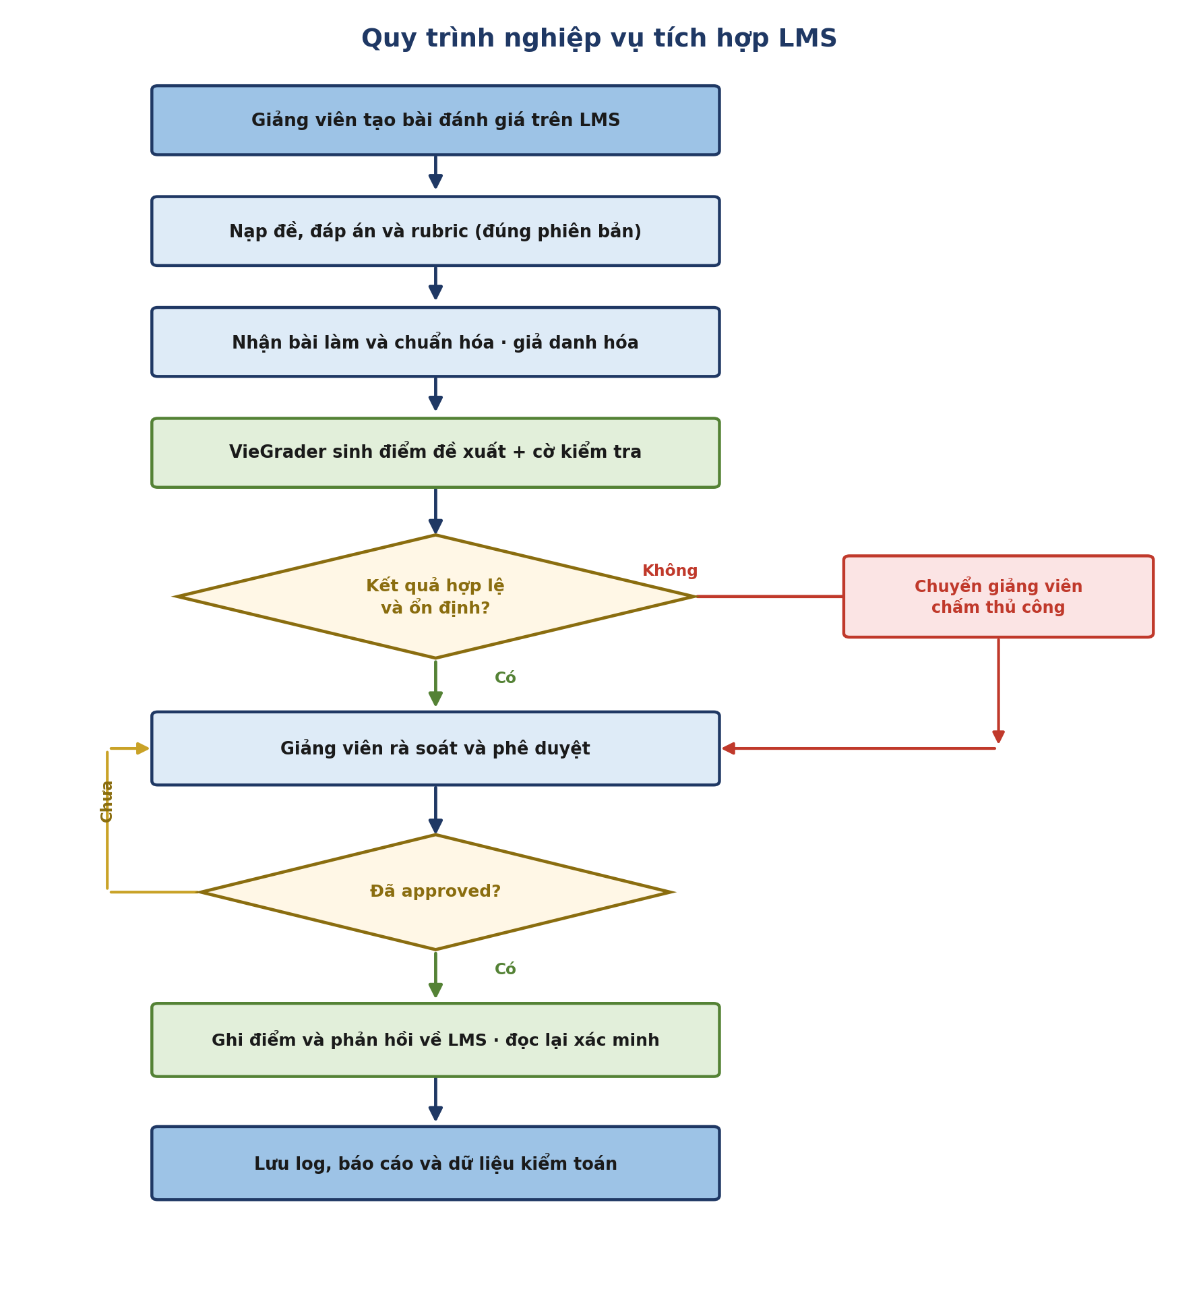
Hình 1.4. Quy trình nghiệp vụ tích hợp LMS với hai cổng kiểm soát và vòng lặp phê duyệt.
Quy trình gồm tám bước: giảng viên tạo hoạt động đánh giá trên LMS; hệ thống nhận course_id, assignment_id và danh sách bài nộp; giảng viên chọn hoặc tải gói đề–đáp án–rubric; VieGrader chuẩn hóa và giả danh hóa bài làm; mô hình sinh điểm đề xuất và cờ kiểm tra; giảng viên xem bài, rubric, điểm đề xuất và lịch sử xử lý; giảng viên nhập approved_score và xác nhận; và cuối cùng mô-đun LMS gửi điểm đã duyệt rồi đọc lại để xác minh. Điều kiện bắt buộc trước khi gửi điểm được đặt ngay ở tầng mã:
Điều kiện bắt buộc trước khi gửi điểm về LMS
if not result.approved:
raise PermissionError("Điểm chưa được giảng viên phê duyệt")
if result.approved_score is None:
raise ValueError("Thiếu điểm chính thức")

lms_client.push_grade(
assignment_id=result.assignment_id,
user_id=result.lms_user_id,
score=result.approved_score,
feedback=result.approved_feedback,
)

1.1.8. Mô-đun API
Giao diện lập trình được tổ chức theo hướng tài nguyên và phiên bản, cho phép các hệ thống khác nhau — cổng web, LMS, công cụ báo cáo — cùng làm việc trên một hợp đồng thống nhất. Bảng 1.3 liệt kê các endpoint chính; mỗi endpoint tương ứng với một bước trong quy trình nghiệp vụ ở Hình 1.4.
Endpoint | Phương thức | Chức năng
/api/v1/resources | POST | Tải đề, đáp án và rubric
/api/v1/submissions/import | POST | Nhập bài từ LMS hoặc tệp
/api/v1/grading/jobs | POST | Tạo phiên chấm
/api/v1/grading/jobs/{id} | GET | Theo dõi trạng thái
/api/v1/results/{id} | GET | Xem điểm đề xuất và cảnh báo
/api/v1/results/{id}/approve | POST | Phê duyệt hoặc điều chỉnh điểm
/api/v1/lms/push | POST | Gửi điểm đã duyệt về LMS
/api/v1/reports | GET | Xuất báo cáo thống kê
/api/v1/audit/{id} | GET | Truy xuất lịch sử xử lý
Bảng 1.3. Danh mục endpoint của mô-đun API.
Mỗi yêu cầu API phải kèm mã người sử dụng; vai trò và quyền hạn; mã học phần và bài kiểm tra; mã phiên giao dịch; dấu thời gian; phiên bản rubric, prompt và mô hình; trạng thái xử lý; và mã lỗi nếu thất bại. Bộ siêu dữ liệu này chính là điều kiện để mọi thao tác đều truy xuất được và không có hành động nào diễn ra ngoài phạm vi quyền hạn.

1.1.9. Mô hình dữ liệu tối thiểu
Mô hình dữ liệu tối thiểu gồm mười thực thể, tổ chức quanh một trục quan hệ trung tâm nối học phần với bài nộp, kết quả mô hình, quyết định của giảng viên và trạng thái gửi LMS. Bảng 1.4 liệt kê các thực thể, còn Hình 1.5 thể hiện quan hệ chính giữa chúng.
Thực thể | Nội dung
Course | Học phần
Assignment | Hoạt động kiểm tra trên LMS
ExamResource | Đề thi và mã đề
RubricVersion | Phiên bản rubric
Submission | Bài nộp đã chuẩn hóa
GradingJob | Phiên chấm
ModelResult | Điểm đề xuất và đầu ra thô
ReviewDecision | Quyết định của giảng viên
LMSDelivery | Trạng thái gửi điểm
AuditLog | Nhật ký truy xuất và thay đổi
Bảng 1.4. Mười thực thể của mô hình dữ liệu tối thiểu.
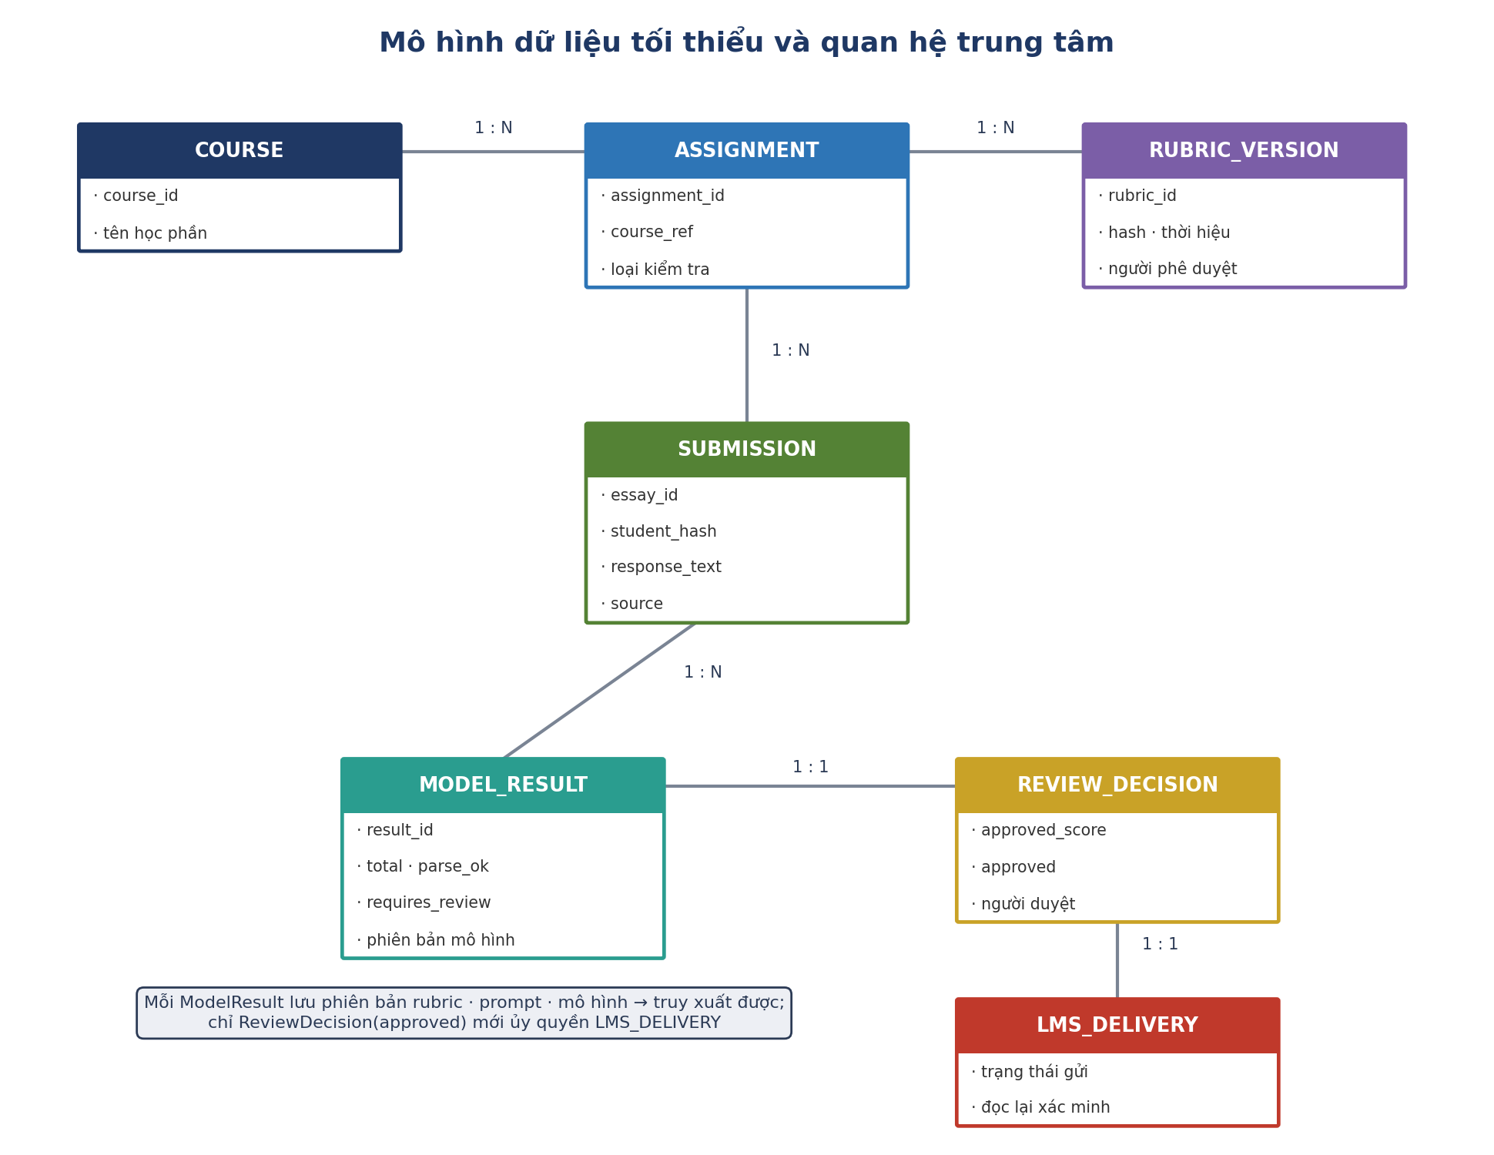
Hình 1.5. Mô hình dữ liệu và quan hệ trung tâm; chỉ ReviewDecision(approved) mới ủy quyền LMS_Delivery.
Quan hệ trung tâm thể hiện rõ nguyên tắc con người giữ vòng kiểm soát ngay ở tầng dữ liệu: một Submission sinh nhiều ModelResult, mỗi ModelResult gắn một ReviewDecision, và chỉ một ReviewDecision ở trạng thái approved mới ủy quyền cho một LMSDelivery. Vì mỗi ModelResult lưu phiên bản rubric, prompt và mô hình, toàn bộ chuỗi từ điểm máy đến điểm ghi LMS đều truy xuất được.

1.1.10. Phân quyền và bảo vệ dữ liệu
Hệ thống áp dụng phân quyền theo vai trò với sáu nhóm người dùng, mỗi nhóm có phạm vi quyền khác nhau như ở Hình 1.6 và Bảng 1.5. Việc tách bạch vai trò bảo đảm quyền sửa điểm chuyên môn chỉ thuộc về giảng viên phụ trách, còn các vai trò quản lý hay kiểm định chỉ xem dữ liệu tổng hợp và dấu vết đã được phân quyền.
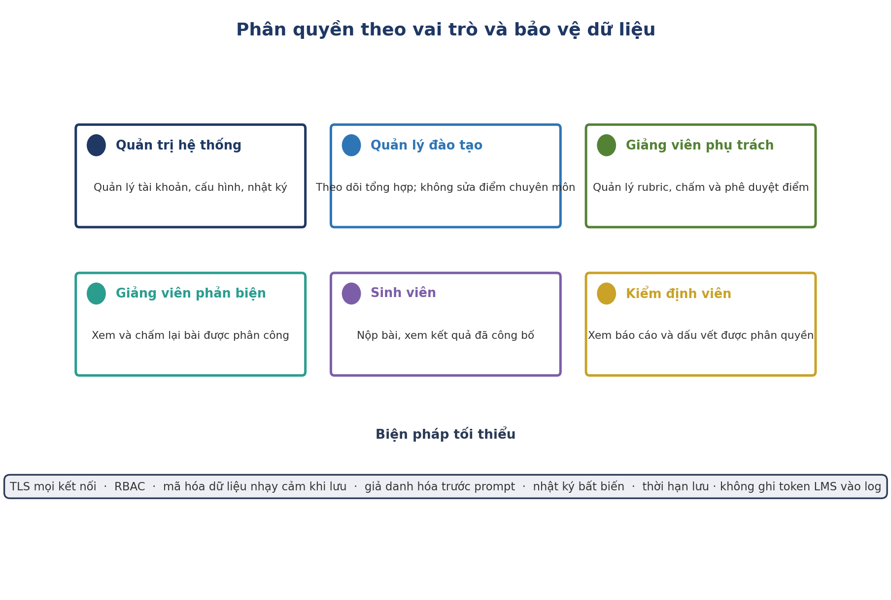
Hình 1.6. Phân quyền theo vai trò và các biện pháp bảo vệ dữ liệu tối thiểu.
Vai trò | Quyền chính
Quản trị hệ thống | Quản lý tài khoản, cấu hình và nhật ký
Quản lý đào tạo | Theo dõi tổng hợp, không sửa điểm chuyên môn
Giảng viên phụ trách | Quản lý rubric, chấm và phê duyệt điểm
Giảng viên phản biện | Xem và chấm lại bài được phân công
Sinh viên | Nộp bài, xem kết quả được công bố
Kiểm định viên | Xem báo cáo và dấu vết đã được phân quyền
Bảng 1.5. Vai trò và quyền chính.
Các biện pháp bảo vệ dữ liệu tối thiểu gồm: TLS cho mọi kết nối; phân quyền theo vai trò; mã hóa thông tin nhạy cảm khi lưu; không đưa họ tên hoặc mã sinh viên vào prompt nếu không cần thiết; nhật ký không thể chỉnh sửa tùy ý; quy định thời hạn lưu bài làm và đầu ra mô hình; sao lưu và phục hồi dữ liệu; kiểm soát tải tệp độc hại; quản lý bí mật kết nối LMS bằng biến môi trường; và không ghi token truy cập LMS vào log.

1.1.11. Chỉ số đánh giá mô hình
Bộ chỉ số được chia thành ba nhóm: độ chính xác, độ đồng thuận và chất lượng vận hành. Nhóm độ chính xác gồm sai số tuyệt đối trung bình, căn bậc hai của sai số bình phương trung bình và độ chệch:
MAE = (1/n) Σ | ŷᵢ − yᵢ | RMSE = √[ (1/n) Σ ( ŷᵢ − yᵢ )² ]
Bias = (1/n) Σ ( ŷᵢ − yᵢ )
Nhóm độ đồng thuận gồm hệ số kappa có trọng số bình phương tính trên lưới cố định 41 mức từ 0 đến 10 bước 0,25, tỷ lệ đúng tuyệt đối, tỷ lệ sai lệch không quá 0,5 điểm, tỷ lệ sai lệch không quá 1 điểm, tương quan Pearson hoặc Spearman, và hệ số tương quan nội lớp ICC khi có từ hai giảng viên chấm độc lập trở lên. Nhóm chất lượng vận hành gồm tỷ lệ JSON hợp lệ, tỷ lệ bài cần giảng viên sửa điểm, thời gian xử lý trung bình mỗi bài, tỷ lệ gửi điểm LMS thành công, tỷ lệ điểm được đọc lại đúng sau khi gửi, tỷ lệ lỗi theo định dạng tệp, mức độ hài lòng của giảng viên và thời gian chấm tiết kiệm được. Ba nhóm chỉ số này bao quát cả chất lượng học thuật lẫn khả năng vận hành thực tế của hệ thống.

1.1.12. Tiêu chí nghiệm thu
Tiêu chí nghiệm thu được đặt như mục tiêu cho giai đoạn kiểm chứng, không phải kết quả hiện đã đạt. Hình 1.7 đối chiếu hiện trạng thực nghiệm IT04 với các mốc mục tiêu: MAE hiện 1,218 so với mục tiêu ≤ 1,0; QWK hiện 0,383 so với mục tiêu ≥ 0,60; độ ổn định 86,3% so với ≥ 90%; và tỷ lệ sai trên hai điểm khoảng 11% so với ≤ 5%. Khoảng cách này cho thấy hệ thống phù hợp với vai trò hỗ trợ chấm nhưng chưa đủ căn cứ để tự động công bố điểm.
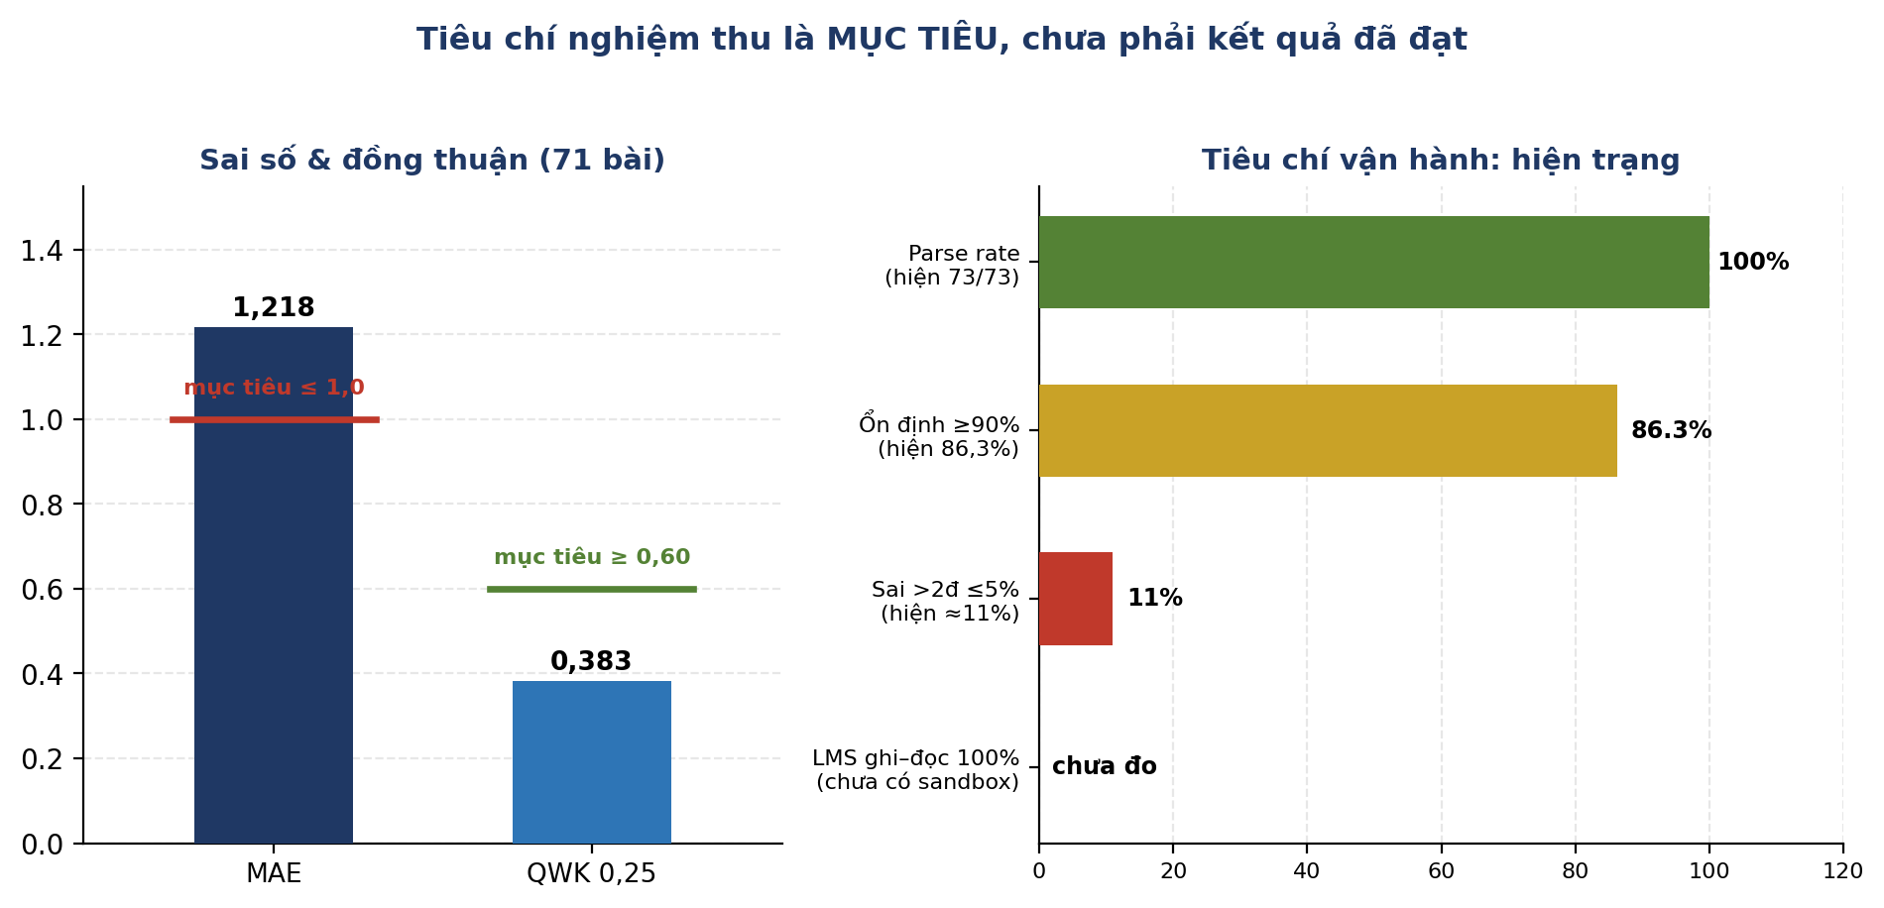
Hình 1.7. Đối chiếu hiện trạng thực nghiệm với các tiêu chí nghiệm thu mục tiêu.
Nhóm | Tiêu chí đề xuất
Dữ liệu | Không rò rỉ train–test; kiểm soát định danh; đủ mã đề
Đầu ra | Parse rate ≥ 99%
Sai số | MAE ≤ 1,0 điểm
Đồng thuận | QWK ≥ 0,60
Sai số nghiêm trọng | Tỷ lệ sai trên 2 điểm ≤ 5%
Ổn định | Ít nhất 90% bài không đổi quá 0,25 điểm giữa các lượt
LMS | Gửi và đọc lại đúng 100% điểm trong môi trường thử nghiệm
Phê duyệt | Không có điểm nào được gửi khi approved = False
Truy xuất | 100% kết quả có phiên bản rubric, prompt và mô hình
An toàn | Không lộ thông tin xác thực hoặc định danh trong log
Bảng 1.6. Tiêu chí nghiệm thu đề xuất theo nhóm.
Các mức trên là tiêu chí mục tiêu cho giai đoạn nghiệm thu, không phải kết quả VieGrader hiện đã đạt. Kết quả IT04 hiện tại cho thấy hệ thống phù hợp với vai trò hỗ trợ chấm, nhưng chưa đủ căn cứ để tự động công bố điểm.

1.1.13. Lộ trình triển khai tại Trường Đại học Mở Hà Nội
Lộ trình triển khai gồm bốn giai đoạn nối tiếp, mỗi giai đoạn có sản phẩm và điều kiện chuyển tiếp riêng, được minh họa ở Hình 1.8. Quyền quyết định cuối cùng của giảng viên được duy trì ở mọi giai đoạn, và hệ thống không tự động công bố điểm cho đến khi hoàn thành kiểm chứng trên LMS thử nghiệm.
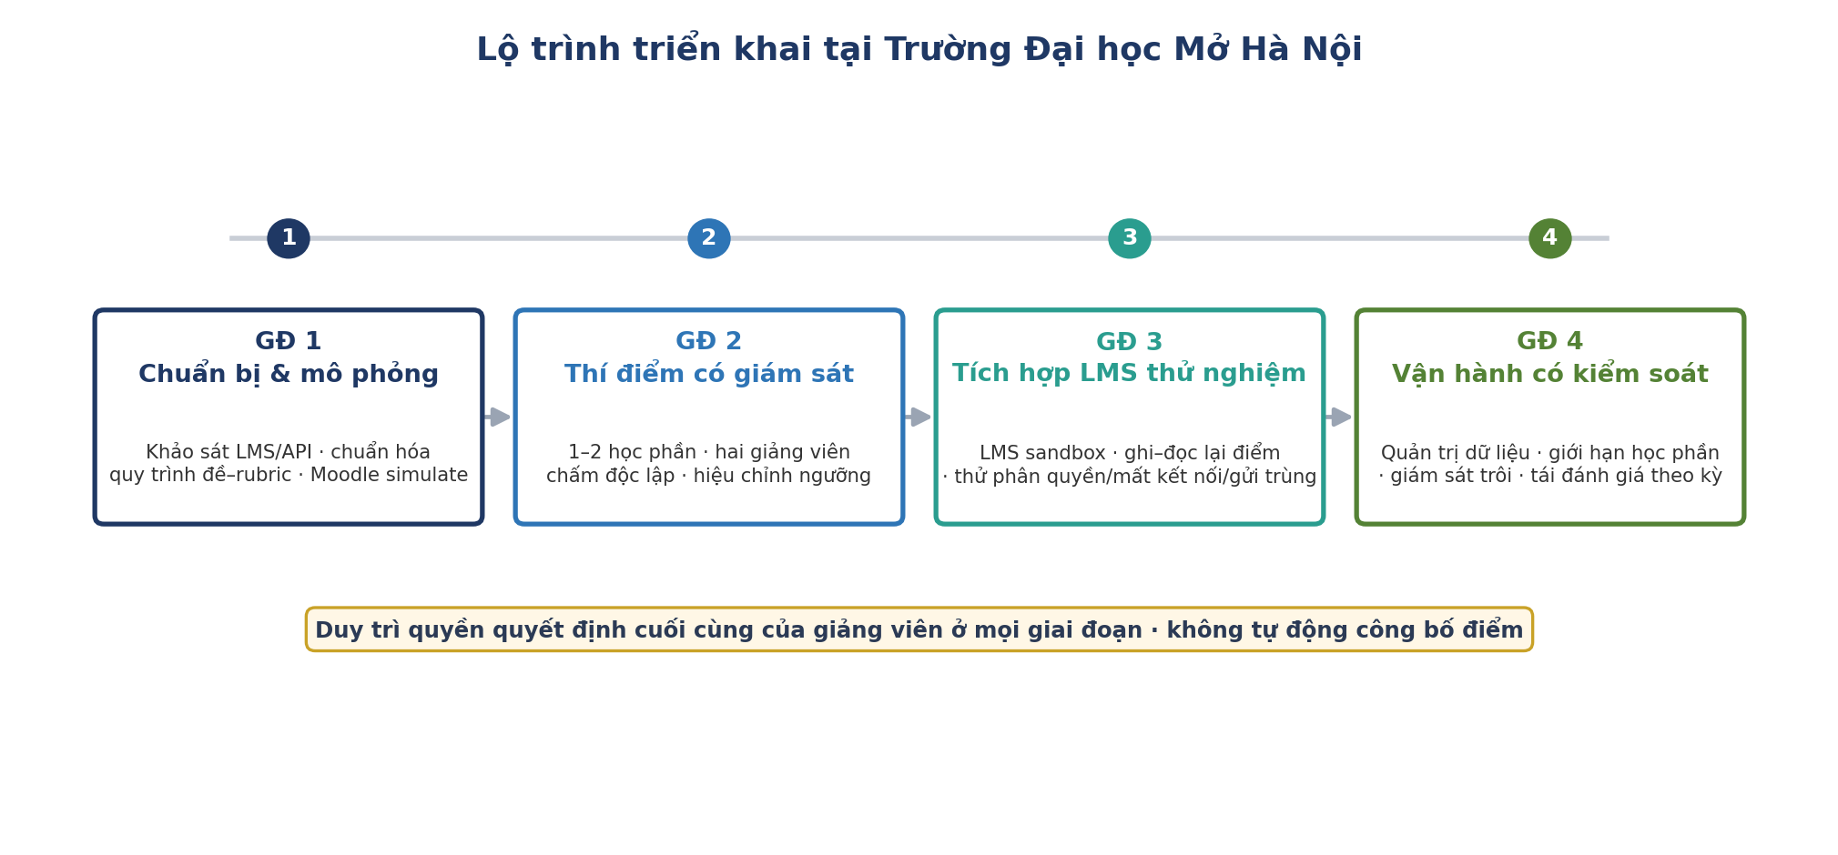
Hình 1.8. Lộ trình triển khai bốn giai đoạn tại Trường Đại học Mở Hà Nội.
Giai đoạn 1 — chuẩn bị và mô phỏng — khảo sát LMS và cơ chế xác thực API, chuẩn hóa quy trình tạo đề–đáp án–rubric, triển khai VieGrader trên máy chủ thử nghiệm, kiểm thử bằng dữ liệu giả danh hóa và kiểm tra chức năng phê duyệt cùng Moodle simulate. Giai đoạn 2 — thí điểm có giám sát — lựa chọn một hoặc hai học phần, thu thập dữ liệu có sự cho phép, tổ chức hai giảng viên chấm độc lập trên một tập hiệu chuẩn, hiệu chỉnh rubric và ngưỡng cảnh báo, so sánh thời gian chấm thủ công với chấm có hỗ trợ, và không tự động công bố điểm.
Giai đoạn 3 — tích hợp LMS thử nghiệm — kết nối LMS sandbox, nhận bài và gửi điểm qua API, kiểm thử ghi–đọc lại điểm, kiểm thử phân quyền, mất kết nối và gửi trùng, và đánh giá khả năng sử dụng với giảng viên. Giai đoạn 4 — vận hành có kiểm soát — phê duyệt quy trình quản trị dữ liệu, giới hạn phạm vi học phần được sử dụng, giám sát sai số và hiện tượng trôi dữ liệu, tái đánh giá mô hình theo học kỳ, và duy trì quyền quyết định cuối cùng của giảng viên.

1.1.14. Sản phẩm dự kiến
Khung mô hình tạo ra mười nhóm sản phẩm: kiến trúc tích hợp VieGrader–LMS; cổng web hỗ trợ giảng viên; mô-đun API tiếp nhận bài và gửi điểm; kho quản lý đề, đáp án và rubric có phiên bản; bộ xử lý làm sạch và giả danh hóa dữ liệu; mô-đun chấm baseline, zero-shot, QLoRA và hybrid; bộ kiểm tra đầu ra và cảnh báo bất định; giao diện phê duyệt điểm; hệ thống báo cáo và nhật ký kiểm toán; và tài liệu cài đặt, vận hành, kiểm thử, bảo vệ dữ liệu. Mười nhóm sản phẩm này phủ toàn bộ sáu tầng kiến trúc và tạo thành một hệ thống có thể bàn giao theo từng phần.

1.1.15. Giao diện người dùng đề xuất cho quy trình
Phần này cụ thể hóa cổng giảng viên thành sáu màn hình cốt lõi, bám sát sáu tầng kiến trúc và ba mức hỗ trợ quyết định. Các mô tả giao diện là thiết kế đề xuất phục vụ thí điểm, không phải ảnh chụp một hệ thống đã nghiệm thu; mục đích là làm rõ cách những nguyên tắc thiết kế và phát hiện thực nghiệm được hiện thực hóa thành thao tác cụ thể của người dùng.

Bảng điều khiển theo vai trò
Sau khi đăng nhập, giảng viên phụ trách thấy một bảng điều khiển tổng hợp số học phần phụ trách, số lô đang chờ duyệt, số bài cần xem xét ở Mức 2 và số bài phải chấm thủ công ở Mức 3, cùng danh sách hoạt động gần đây và các thao tác nhanh. Bảng điều khiển đưa ngay lên đầu những việc cần con người xử lý, phù hợp với nguyên tắc ưu tiên theo mức độ tin cậy.
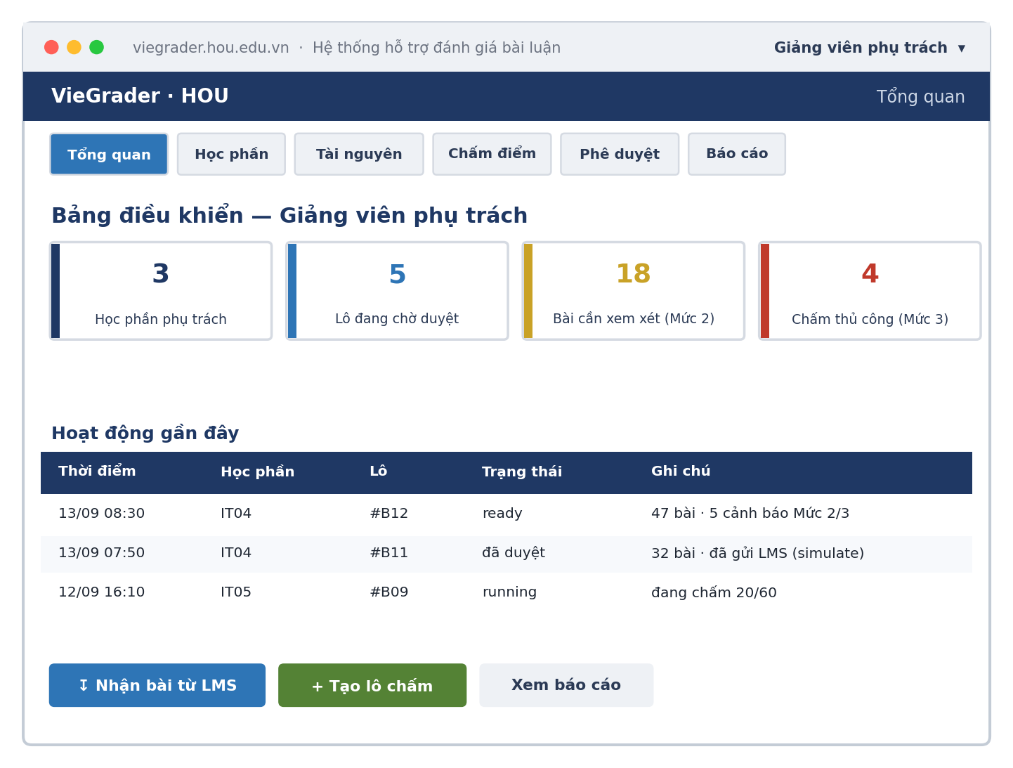
Hình 1.9. Bảng điều khiển theo vai trò với các chỉ số ưu tiên và thao tác nhanh.

Chọn ngữ cảnh và nhận bài từ LMS
Màn hình này thuộc Tầng 1 và Tầng 2: giảng viên chọn học phần, lớp và bài kiểm tra, rồi nhận bài trực tiếp từ LMS. Hệ thống hiển thị course_id, assignment_id, nguồn dữ liệu và trạng thái giả danh hóa; các bài rỗng, quá ngắn hoặc trùng lặp được đánh dấu và loại khỏi lô chấm ngay tại bước tiếp nhận.
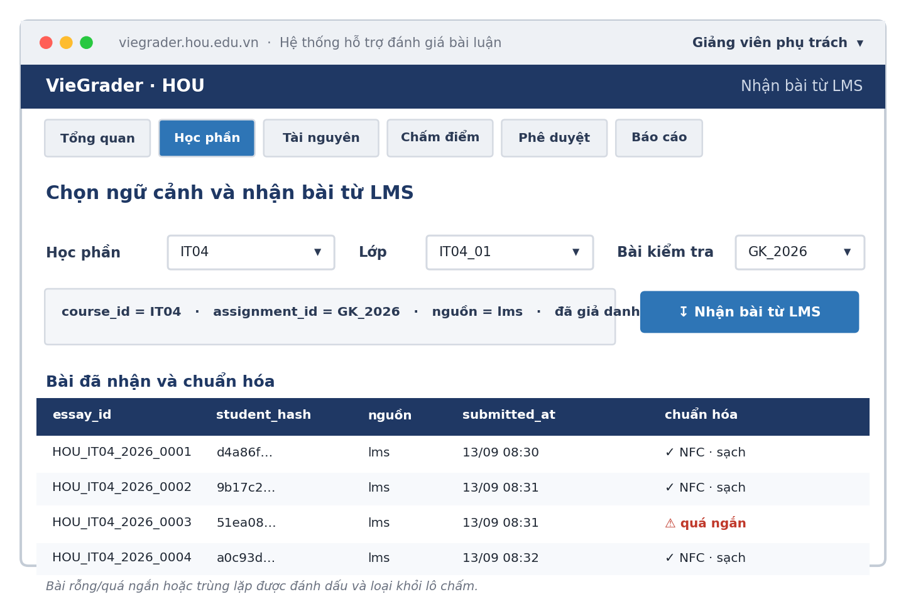
Hình 1.10. Màn hình chọn ngữ cảnh và nhận bài từ LMS với trạng thái chuẩn hóa từng bài.

Quản lý gói đề – đáp án – rubric có phiên bản
Màn hình Tầng 3 quản lý các gói đánh giá theo phiên bản: mỗi rubric có mã, phiên bản, mã băm, thời hiệu, người phê duyệt và trạng thái sử dụng. Khi cần thay đổi, người dùng tạo phiên bản mới thay vì ghi đè, và phần chi tiết hiển thị thang điểm, bước điểm, mức nhãn cùng các tiêu chí rubric — kèm ghi chú rằng với dữ liệu chỉ có điểm tổng, các tiêu chí chỉ đóng vai trò ngữ cảnh.
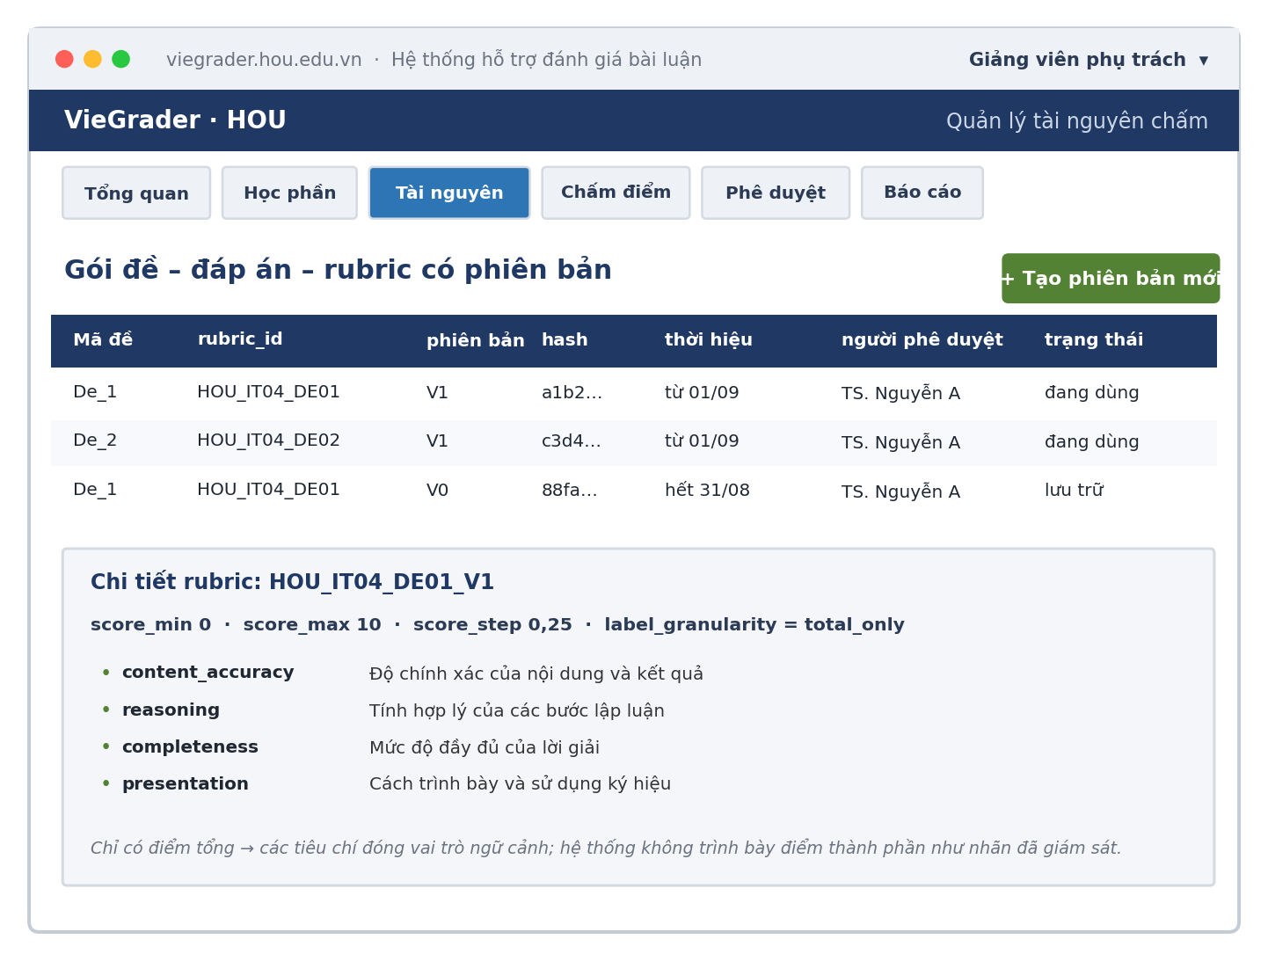
Hình 1.11. Quản lý tài nguyên chấm có phiên bản, khóa bằng mã băm và người phê duyệt.

Kết quả chấm và phân luồng ba mức
Màn hình Tầng 4 và Tầng 5 trình bày điểm đề xuất cùng hai chỉ số kiểm soát — độ ổn định sᵢ và chênh lệch mô hình dᵢ — và gán mỗi bài vào một trong ba mức. Các bài Mức 3 và Mức 2 được đưa lên đầu để giảng viên ưu tiên xử lý, hiện thực hóa trực tiếp cơ chế phân luồng ở Hình 1.3 và các phát hiện về sai số cực trị.
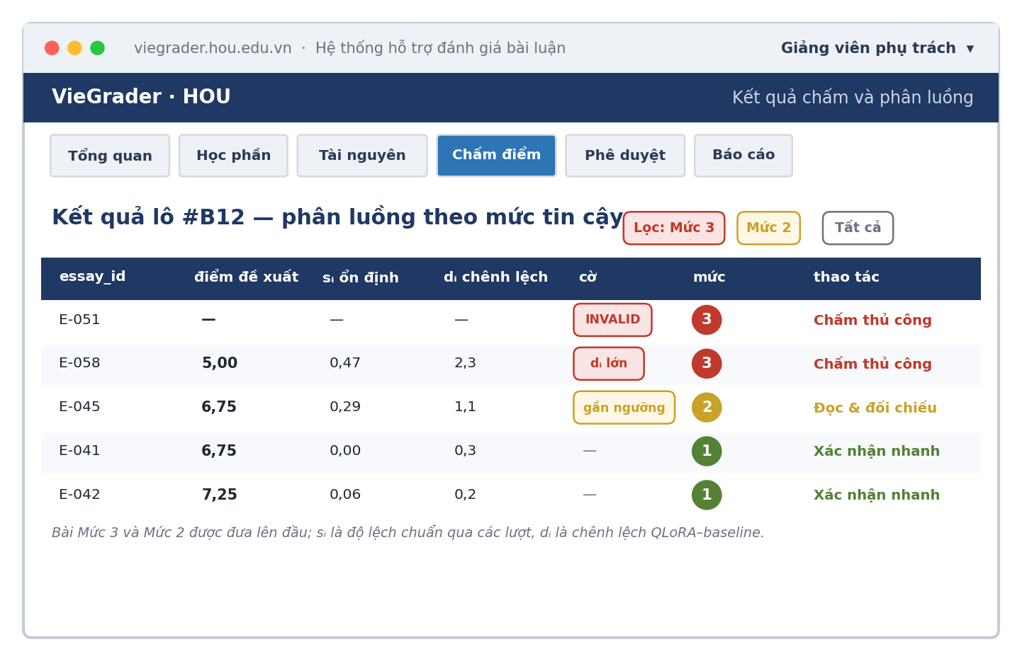
Hình 1.12. Bảng kết quả với chỉ số sᵢ, dᵢ và phân luồng ba mức tin cậy.

Rà soát toàn văn và phê duyệt
Đây là màn hình then chốt của Tầng 5. Panel bên trái hiển thị toàn văn bài làm cùng các thẻ đề, đáp án và rubric; panel bên phải trình bày điểm đề xuất, điểm baseline và mức, ô nhập điểm duyệt ràng buộc bước 0,25, ô nhận xét và định danh người dùng LMS. Đặc biệt, khối lịch sử xử lý hiển thị phiên bản mô hình, prompt và rubric cùng các chỉ số sᵢ, dᵢ và trạng thái phân tích, để việc phê duyệt luôn dựa trên đầy đủ căn cứ và truy xuất được.
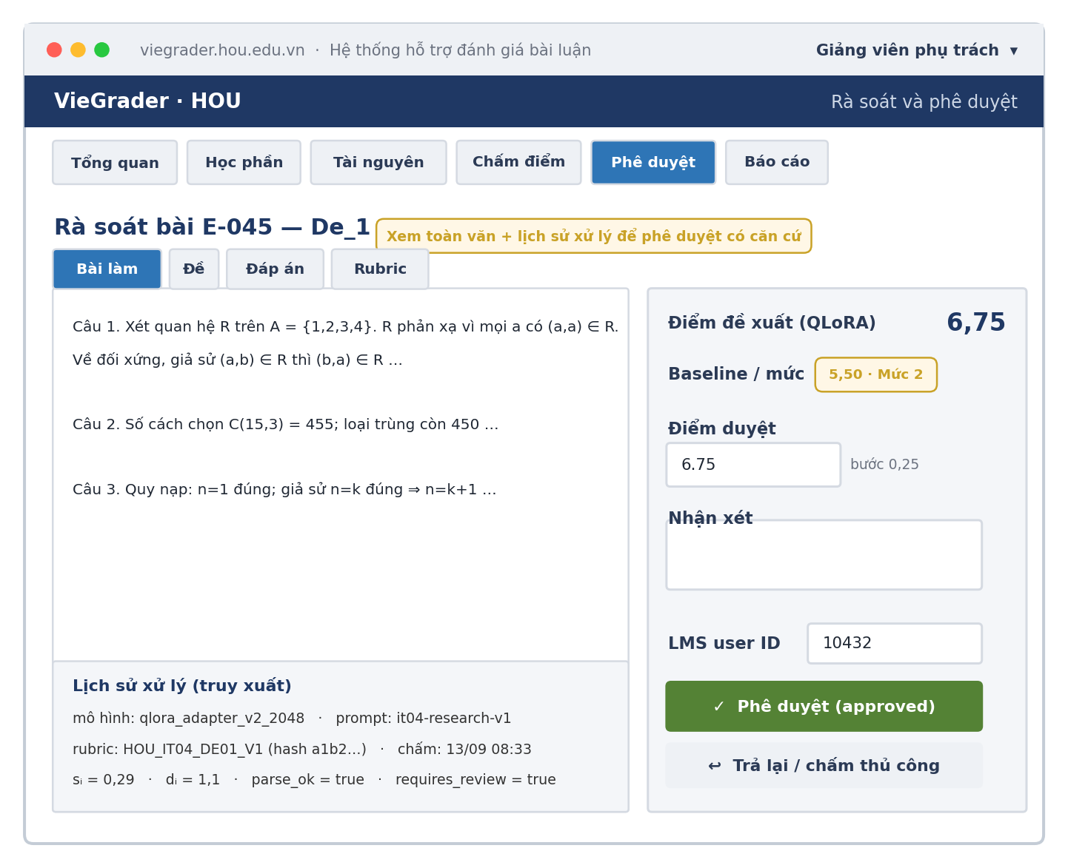
Hình 1.13. Màn hình rà soát toàn văn và phê duyệt, kèm lịch sử xử lý để truy xuất.

Báo cáo chất lượng và nhật ký kiểm toán
Màn hình Tầng 6 tổng hợp các chỉ số vận hành — tỷ lệ JSON hợp lệ, MAE, QWK, tỷ lệ giảng viên sửa điểm và tỷ lệ gửi LMS thành công — cùng nhật ký kiểm toán không chỉnh sửa. Mỗi bản ghi nhật ký lưu phiên bản rubric, prompt và mô hình, còn token truy cập LMS không bao giờ được ghi vào log, đúng theo yêu cầu bảo vệ dữ liệu.
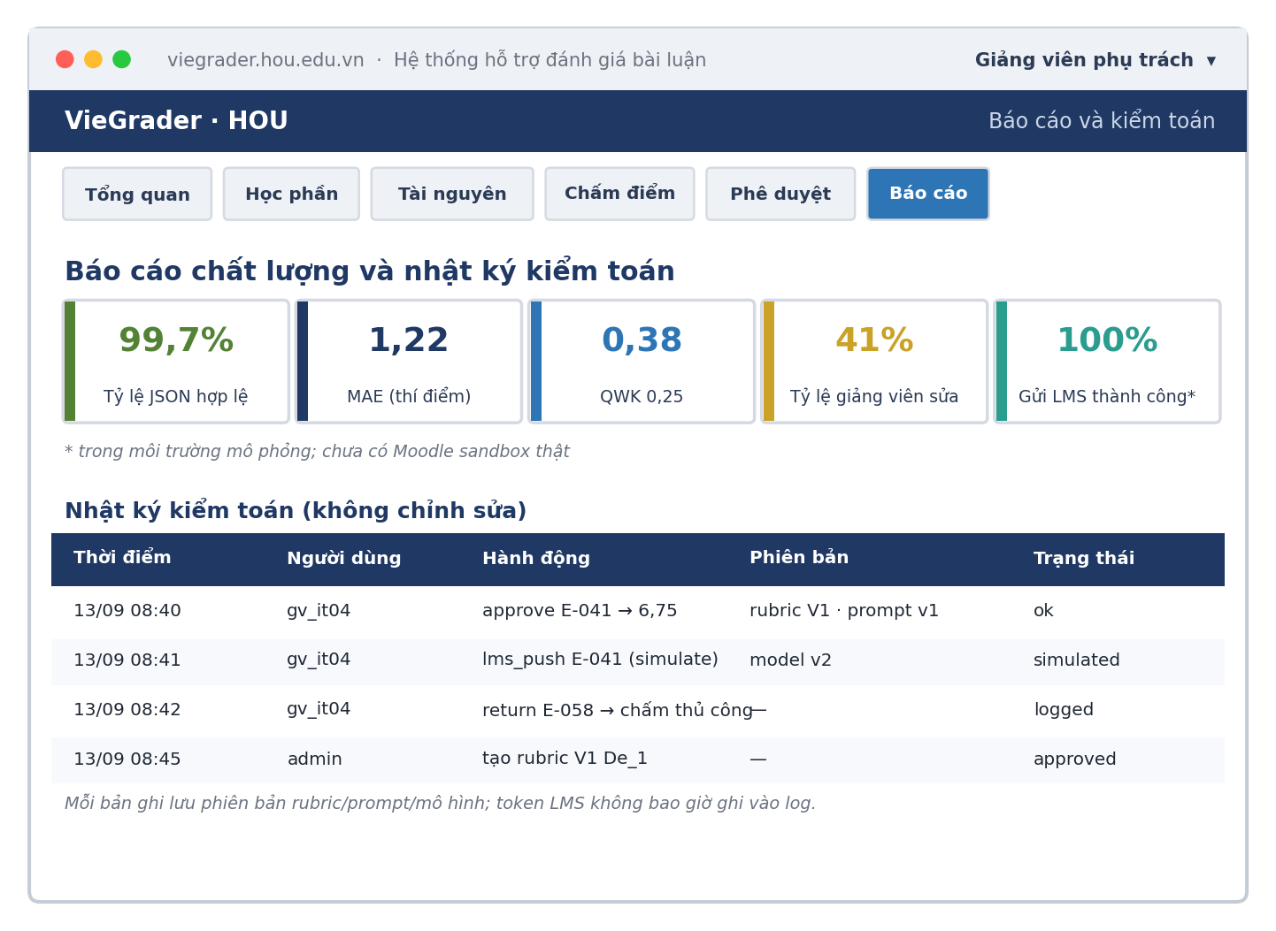
Hình 1.14. Báo cáo chất lượng và nhật ký kiểm toán với siêu dữ liệu truy xuất.
Màn hình | Tầng kiến trúc | Nguyên tắc / phát hiện được phục vụ
Bảng điều khiển | Tầng 1 | Ưu tiên theo mức độ tin cậy
Nhận bài từ LMS | Tầng 1–2 | Chuẩn hóa và giả danh hóa; dò trùng
Quản lý tài nguyên | Tầng 3 | Rubric có phiên bản, khóa mã băm
Kết quả và phân luồng | Tầng 4–5 | Ba mức; sai số cực trị và độ bất định
Rà soát và phê duyệt | Tầng 5 | Con người giữ vòng kiểm soát; truy xuất
Báo cáo và kiểm toán | Tầng 6 | Kiểm tra được; bảo vệ dữ liệu
Bảng 1.7. Đối chiếu sáu màn hình đề xuất với tầng kiến trúc và nguyên tắc thiết kế.

1.1.16. Kết luận
Khung đề xuất chuyển VieGrader từ một pipeline thực nghiệm thành hệ thống hỗ trợ quyết định có thể tích hợp với LMS tại Trường Đại học Mở Hà Nội. Điểm cốt lõi của mô hình không chỉ nằm ở thuật toán dự đoán điểm mà ở sự kết hợp giữa dữ liệu chuẩn hóa, rubric có phiên bản, kiểm soát đầu ra, phê duyệt của giảng viên và khả năng truy xuất toàn bộ quy trình. Sáu tầng kiến trúc, kiến trúc chấm nhiều nhánh, bộ kiểm soát chất lượng bốn lớp, cơ chế phân luồng ba mức và mô hình dữ liệu có kiểm toán cùng nhau bảo đảm rằng mỗi điểm số đều có ngữ cảnh, có cảnh báo và có người chịu trách nhiệm.
Trong giai đoạn đầu, hệ thống nên được sử dụng để chấm sơ bộ, phát hiện bài cần xem xét và hỗ trợ phản hồi. Việc tự động ghi điểm chỉ được thực hiện sau khi giảng viên phê duyệt và hệ thống đã hoàn thành kiểm thử trên LMS thử nghiệm. Kết quả thực nghiệm hiện tại xác nhận vai trò hỗ trợ này là có căn cứ, đồng thời chỉ rõ khoảng cách còn lại tới các tiêu chí nghiệm thu — chính khoảng cách đó định hình lộ trình bốn giai đoạn và các hạng mục cần hoàn thiện tiếp theo.

Thuyết minh đề tài MHN2026-02.10: Nghiên cứu xây dựng mô hình hệ thống hỗ trợ đánh giá bài luận tiếng Việt trên hệ thống LMS tại Trường Đại học Mở Hà Nội.
Nhóm nghiên cứu, Nội dung 2 – Xây dựng và chuẩn hóa bộ dữ liệu; quy tắc NFC, dò trùng và giả danh hóa.
Nhóm nghiên cứu, Nội dung 2 – Xây dựng và chuẩn hóa bộ dữ liệu; quy tắc NFC, dò trùng và giả danh hóa.
Kết quả thực nghiệm IT04 (Nội dung 5): gói VieGrader_PAIC_FullPaper_20260912_050453 và gói 06_research_20260912_155255; số hiện trạng dùng để đối chiếu với tiêu chí nghiệm thu.
VieGrader, gói VieGrader_Teacher_Portal_Ubuntu.zip: teacher_portal.py, integrations/moodle.py, tests/test_teacher_portal.py; hợp đồng API và cơ chế phê duyệt.
Kết quả thực nghiệm IT04 (Nội dung 5): gói VieGrader_PAIC_FullPaper_20260912_050453 và gói 06_research_20260912_155255; số hiện trạng dùng để đối chiếu với tiêu chí nghiệm thu.
Kết quả thực nghiệm IT04 (Nội dung 5): gói VieGrader_PAIC_FullPaper_20260912_050453 và gói 06_research_20260912_155255; số hiện trạng dùng để đối chiếu với tiêu chí nghiệm thu.
VieGrader, gói VieGrader_Teacher_Portal_Ubuntu.zip: teacher_portal.py, integrations/moodle.py, tests/test_teacher_portal.py; hợp đồng API và cơ chế phê duyệt.

